. 内部资料，不得外传

虚拟仿真实训教学管理及资源共享云平台项目需求说明

项 目 名 称 | 虚拟仿真实训教学管理及资源共享云平台
产 品 类 型
项 目 编 号. | XNFZ20240614
版 本 号 | V 0.2.0
状 态 | 正式发布
作 者 | 黑昀熙
所 属 部 门 | 国际学院
提 交 日 期 | 2024.6.23

文档控制
文档更新记录
日期 | 更新人 | 版本 | 备注
2024.6.14 | 黑昀熙 | V 0.1.0 | 注册
2024.6.23 | 黑昀熙 | V 0.2.0 | 登录

文档审核记录
日期 | 审核人 | 职务 | 审核版本 | 备注
日期 | 审核人 | 职务 | 备注
2024.6.14 | 黑昀熙 |  | V 0.1.0 | 注册
2024.6.23 | 黑昀熙 |  | V 0.2.0 | 登录

文档发行范围
抄送部门/个人 | 说明

目 录
1 引言 2
1.1 编写目的 2
1.2 预期读者和阅读建议 2
1.3 文档约定 2
1.4 参考资料 2
1.5 缩写术语 3
2 业务需求 3
2.1项目背景及应用场景 3
2.2业务机遇 3
2.3业务需求 4
2.4业务风险 4
3 项目前景 4
3.1前景概述 4
3.2主要特性 5
3.3假设与依赖 5
4 功能需求 5
4.1注册 5
4.1.1 注册功能的目的包括 5
4.1.2 输入输出 6
4.1.3 注册功能的实现通常包括以下步骤： 6
4.1.4 涉及技术 6
5 非功能需求 6
5.1性能需求 7
5.2可靠性需求 7
5.3易用性需求 7
5.4可维护性需求 7
5.5可移植性需求 8
5.6其它需求 8
6 附件 8

1引言

1.1编写目的
编写该需求说明是为了清晰地阐述该项目的基本需求、功能、性能、界面设计等方面的内容，以便于项目团队更好地理解和把握项目的实施过程，确保项目能够顺利地完成。同时，编写项目需求说明也是项目评估和项目验收的重要依据，有助于提高项目的成功率和效果。

1.2预期读者和阅读建议
本文档的预期读者包括开发人员、测试人员、项目管理人员以及其他相关人员。不同阅读人员重点阅读章节建议如下：
- 引言：简要介绍项目背景、目的和意义，供所有读者了解项目概况。
- 业务需求：业务需求简述项目背景及应用、需求目标以及产品开发相关的主要风险。项目管理人员可通过此部分在开发过程中做正确的决策，开发人员需根据需求目标进行开发，项目管理人员和开发人员需根据业务风险提前做好风险防范工作。
- 项目前景：项目前景建立了系统的战略前景，项目前景为项目决策提供了依据，前景预期应该以符合当前和预期的市场现状、企业结构、团体战略和资源限制为依据。项目管理人员需重点关注此章节，以便于在开发过程中做正确的决策。
- 功能需求：详细描述项目的各项功能需求，开发人员需重点关注此章节，以确保开发过程中各项功能得以实现。
- 非功能需求：阐述项目在性能方面的要求，测试人员应重点关注此章节，以便于对项目进行性能测试和评估。

1.3文档约定
文档用WORD 2019编写。

1.4参考资料
编号 | 文献名称 | 版本 | 发布日期 | 出版单位
1 | 教育部关于全面提高高等教育质量的若干意见 |  | 2012-03-16 | 中华人民共和国教育部
2 | 虚拟仿真实验教学平台建设指南 |  | 2023-10-09 | 中国高校校办产业协会
3 | 教育部办公厅关于2017-2020年开展示范性虚拟仿真实验教学项目建设的通知 |  | 2017-07-11 | 教育部办公厅

1.5缩写术语
提供正确理解该文档所包含的全部术语的定义、首字母缩写词和缩略语。
vlib | 虚拟仿真实训教学管理及资源共享云平台
XNFZ | 虚拟仿真（实训教学管理及资源共享云平台）
ZC | 注册

2业务需求

2.1项目背景及应用场景
虚拟仿真实训教学管理及资源共享平台用于对虚拟仿真实训教学场所、虚拟仿真实训设施设备和虚拟仿真实训资源进行跨专业、跨院校、跨地域的统筹管理，应具备虚拟仿真实训教学过程的监控分析及虚拟仿真实训资源汇聚分配的管控统计等功能，用于双高院校。
虚拟仿真实训教学共享平台通过提供高质量的教学资源和仿真环境，为学生提供了一个身临其境的学习体验。这种先进的教学方式不仅帮助学生更好地理解和掌握知识，还能激发他们的学习兴趣和动力。因此，平台的使用能够显著提升教学质量，为培养高素质、高技能的人才创造有利条件。
虚拟仿真实训教学共享平台的建设与应用是推动虚拟仿真在实训教学工作中落地的关键。通过该平台的建设与应用，能够提高实训教学的效率和质量，降低实训教学的成本，增强学生的实践能力和创新意识。

2.2业务机遇
随着教育行业的数字化转型，传统的教学方式正在向数字化、智能化方向发展，实践教学的重要性日益凸显。虚拟仿真教学平台能够提供更加灵活、便捷的教学方式，同时能够提供安全、高效的实践教学环境，帮助学生提高实践操作能力和技能水平。
随着教育市场的不断扩大，虚拟仿真教学平台在职业教育、高等教育、企业培训等领域具有广阔的市场空间。但同时，市场上存在其他虚拟仿真教学平台如希沃seewo以及其他传统的教学工具，存在竞争时长，需要开发创新点提高产品竞争力。
产品可以通过结合虚拟现实（VR）、增强现实（AR）、人工智能（AI）等技术，提供沉浸式和个性化的学习体验。可能通过提供更多的互动功能，如多人协作实验、实时反馈和评估，增强学生之间的合作与交流。
开发过程需要与教育专家合作，开发符合教育标准和学校需求的教学内容，同时要建立用户支持体系，提供培训和技术支持，确保用户能够充分利用平台的功能

2.3业务需求
虚拟仿真教学平台项目提供了重要的业务利益：
1.通过虚拟仿真教学平台项目提升教学效率，学生可快速重复练习，减少教师讲解和演示的时间，共享资源，减少硬件设备和场地的需求。
2.成本节约，该项目可实现跨专业、跨院校、跨地域的统筹管理，减少硬件投资以及对昂贵硬件的投资需求。同时，通过共享资源，可以减少维护和运营成本。
3.该项目可创新教学方法，根据学生的学习进度和风格提供个性化学习路径。项目能够支持学生之间的协作学习，提高团队协作能力。
4.项目提供了适应性和灵活性，平台能够支持远程学习，适应不同地理位置和时间安排。平台内容可以快速更新，以反映最新的教学资源。

2.4业务风险
与产品开发相关的主要风险涉及多个方面，包括市场需求、研发过程、用户接受度等。以下是该项目可能面临的一些业务风险：
1.存在技术过时的风险，如果平台使用的技术迅速过时，可能会导致平台在市场上失去竞争力。
2.如果项目没有创新点，会对用户吸引力低，市场竞争力低。
3.研发时间周期风险：研发过程中可能会出现技术难题或资源不足，导致项目延期。
4.预算超支风险：研发成本可能超过预期，影响项目的整体预算。
5.如果平台的功能或用户体验不符合用户的期望，用户可能会拒绝使用，用户认可度低。
6.品牌信任度不足：新品牌或产品可能难以建立用户信任，需要额外的推广和营销。
项目团队可以制定相应的风险缓解策略，降低潜在的负面影响，确保项目的顺利实施和成功运营。

3项目前景

3.1前景概述
虚拟仿真教学平台旨在通过提供跨专业、跨院校、跨地域的统筹管理，以及虚拟仿真实训教学过程的监控分析，为双高院校提供高质量的教学资源和仿真环境。该平台的长期目标是提升实训教学的效率和质量，降低实训教学的成本，增强学生的实践能力和创新意识，从而推动虚拟仿真在实训教学工作中落地，为培养高素质、高技能的人才创造有利条件。随着教育行业的数字化转型，虚拟仿真技术在教学中的应用日益增加，市场对高质量、互动性强的教学资源的需求持续增长。
项目团队根据市场情况提供灵活、可扩展的解决方案，建立团队，整合不同领域的专业知识和技能，对资源使用优先级和投资回报方法进行合理分配，且侧重于创新和差异的战略、持续的技术升级和用户体验优化，能够保持平台的领先地位。
基于这些因素，虚拟仿真教学平台项目的前景是积极的。通过持续创新、优化用户体验、适应市场变化和有效资源管理，该平台有望成为教育行业的重要工具，帮助学生获得更好的学习体验，提高教育质量，并为培养高素质人才做出贡献。

3.2主要特性
XNFZ-ZX：根据注册，提供向平台提交个人信息生成平台对用户的身份验证，对用户注册信息进行合法性、有效性验证，对密码进行加密；
XNFZ-DL：登录，向平台用户提供用户名和密码来证明身份，系统会验证提供的凭据与存储在数据库中的信息是否匹配。

3.3假设与依赖
1.项目需符合教育行业相关的国家标准。
2.项目需遵守国家关于教育信息化、网络安全和数据保护的相关法律法规。
3.项目需遵循企业现有的IT政策和操作流程。
4.项目需采用已验证的技术和工具，以确保系统的稳定性和可维护性。
5.技术选型需符合企业的技术栈和长期发展战略。
6.项目需遵守知识产权法律法规，确保平台内容的原创性和合法性。

4功能需求
该项目包含的功能需求有：注册、登录……

4.1注册

4.1.1注册功能的目的包括
用于用户向平台提交个人信息，用于生成平台对用户的身份验证。
允许用户创建个人账户，以便能够个性化地使用系统。
收集用户信息，以便提供定制化的服务或进行市场分析。
确保系统的安全和隐私，通过验证用户的身份来控制对特定信息的访问。

4.1.2输入输出
输入：用户信息，包含用户名、账号、电子邮件地址、密码、简介信息、手机号码等。
输出：成功创建的用户账户信息，以及确认注册的反馈信息。

4.1.3注册功能的实现通常包括以下步骤：
1.用户在浏览器地址中访问注册路径，系统启动注册功能模块。
2.用户在注册界面表单中输入用户名、账号、邮箱、密码、信息简介、联系电话等，点击提交；系统验证用户输入数据的有效性和合法性。
3.用户输入用户名、账号、邮箱、密码、信息简介、联系电话等都全验证通过时；系统向数据库中存储用户信息并返回用户注册成功状态。
4.用户获取注册成功提示；系统跳转到登录界面。
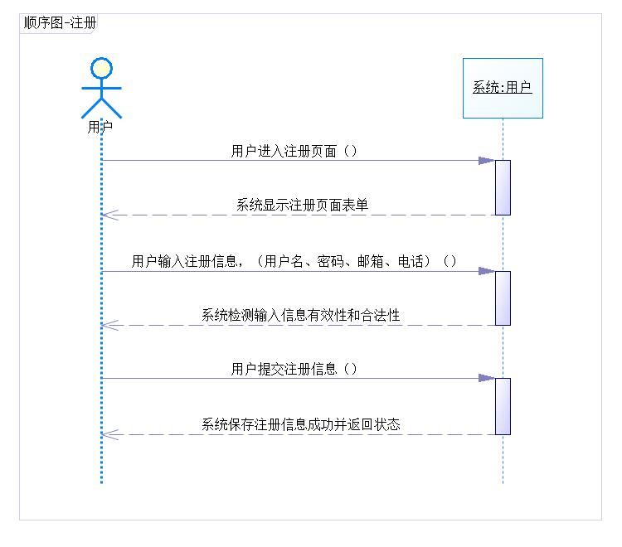

4.1.4涉及技术
框架：MVC
前端技术：vue用于构建用户界面。
后端技术：Spring Boot框架，服务器端编程语言Java，数据库技术MySQL用于处理用户数据和业务逻辑。
安全技术：加密算法用于保护用户密码。

4.2登录

4.2.1登录功能的目的包括
用于用户登录身份认证。
根据用户的身份和权限级别，控制用户能够访问的系统功能和数据。
保护用户的个人数据和隐私，确保只有授权的用户能够查看和操作相关信息。

4.2.2输入输出
输入：用户登录信息，包含账号、密码。
输出：返回登录情况的反馈信息，包含token、user、menus、msg、code。

4.2.3登录功能的实现通常包括以下步骤：
1.用户在浏览器地址中访问首页路径，系统返回用户登录界面，启动本用例。
2.用户在登录界面表单中输入用户名、密码，点击登录；系统验证用户输入的用户名和密码信息。
3.用户输入用户名和密码都全正确时；系统验证用户登录成功和返回用户信息。
4.用户获取用户登录成功提示；系统跳转到后台界面。
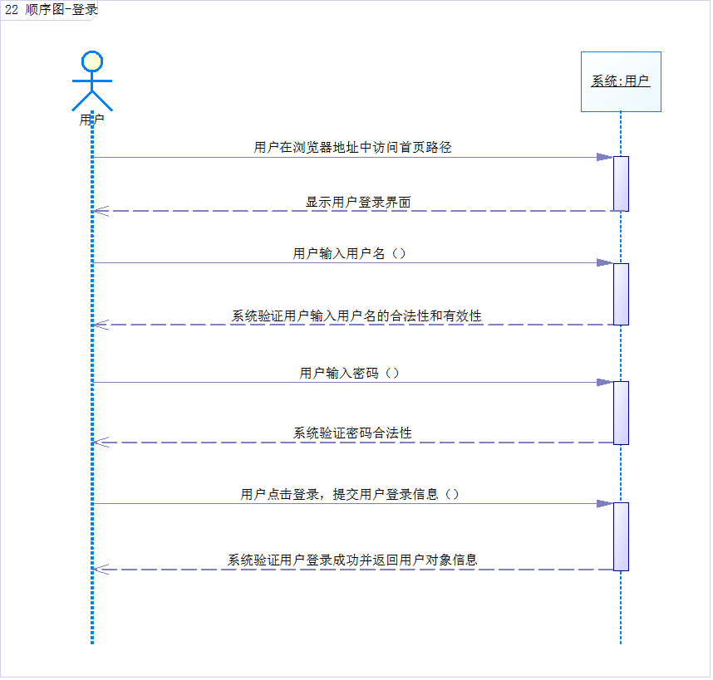

4.2.4涉及技术
框架：MVC框架
前端技术：vue用于构建用户界面、校验输入信息的合法性和有效性。
后端技术：SpringBoot框架、Java、mybatis框架、数据库技术MySQL用于处理用户数据和业务逻辑。
安全技术：MD5Utils加密算法用于保护用户密码。

5非功能需求
该系统非功能需求包含性能需求、可靠性需求、易用性需求、可维护需求、可移植性需求等。

5.1性能需求
1.输入完网址后，进入应用系统的时间不超过3秒；模块功能及网切换时间不超过1秒；弹出新标签页面或窗口要立即优先响应，响应完后在拉取加载数据。
2.查询基本表数据获取时间不超过5秒；多表或跨表计算查询，可延长相对响应时间，但需确保页面不假死。
3.系统加载及错误率要低于3%，其他功能缺陷及技术问题可在后维护及续迭代中持续优化。

5.2可靠性需求
1.系统操作过程中要保证对数据操纵的准确性、完整性、安全性和一致性。
2.在数据传输中应该采取相应的加密/解密技术，保证传输中数据不丢失、不失真、不被窃取、不被撰改。尤其是从互联网访问数据时，要保证数据的安全性。同时，当用户没有记住用户名密码的时候，在30分钟内用户没有操作时，系统恢复到未登录状态。
3.在数据存储方面，需要将数据存储在相对安全的硬件设备上，需要可以对存储的数据进行备份，备份数据可以依照策略进行恢复；数据备份和程序备份要分开进行。

5.3易用性需求
1.平台应具备清晰、直观的界面，使得用户能够快速理解如何使用平台的功能。
2.平台的导航结构应该是逻辑清晰且直观的，使用户能够轻松找到他们需要的功能或内容。
3.平台应支持响应式设计，确保在多种设备（如桌面电脑、平板电脑、智能手机）上都能提供良好的用户体验。
4.确保用户能够通过关键词搜索快速找到所需的内容或资源。
5.当用户遇到错误时，平台应提供清晰、具体的错误消息和解决建议，帮助用户恢复操作。
6.提供用户反馈的渠道，让用户能够报告问题或提出建议，并确保用户得到及时的响应。
7.根据用户的角色和权限，平台应提供适当的访问控制，确保用户只能访问他们有权访问的功能和内容。

5.4可维护性需求
1.平台应采用模块化设计，使得各个功能组件相互独立，便于单独更新或维护。
2.提供详细的设计文档、用户手册和开发者文档，帮助快速理解系统的架构和功能。
3.采用统一的编码标准，确保代码的可读性和可维护性。
4.使用版本控制系统来管理代码变更，方便追踪和维护历史版本。
5.应具备完善的日志记录，记录系统的运行状态、错误信息和用户活动，以便于故障诊断和性能监控。
6.设计时考虑系统的可扩展性，以便于在未来添加新功能或集成其他系统。
7.定期自动备份数据，并确保能够快速恢复，以防止数据丢失。

5.5可移植性需求
1.在系统的设计和实现过程中，应该避免使用特定于某种操作系统、编程语言或硬件平台的特性和功能。应使用标准化的技术和方法，使用Java编程语言来编写代码。
2.程序应“高内聚、低耦合”，能在不同的平台上实现和移植。
3.进行分层设计，在不同层次中使用接囗定义模块的功能和调用方式，实现模块间的隔离和替换。

5.6其它需求
[其他不常见的非功能需求，如：可采购性；兼容性；可制造性等所有可能对项目开发产生影响的因素。不少于1条]

6附件

